**Universidad de San Carlos de Guatemala**

**Facultad de Ingeniería**

**Ciencias y Sistemas**

**Lab. Introducción a la programación y computación II**

**Fase II Proyecto**

Elian Saúl Estrada Urbina – 201806838

Guatemala 07 de abril de 2020

**OBJETIVOS**

**Objetivo General**

Desarrollar una aplicación web basada en los fundamentos de los sistemas ERP para las pequeñas y medianas empresas ya que proporcionará la automatización de muchas tareas y la agilización de la consulta de información que sea de utilidad para reflejar ganancias o pérdidas.

**Objetivos Específicos**

1. Entender el funcionamiento de sistemas ERP para proponer una solución adecuada que se adapte a estos fundamentos.
2. Crear una base de datos que guarde la información de forma óptima para el control de la información relevante.
3. Crear páginas web amigables e intuitivas para la facilitación de tareas en cada uno de los módulos a desarrollar.
4. Consultar la información necesaria para generar reportes que reflejen el estado económico y sistemático de la empresa.

**ALCANCES**

1. Optimizar el tiempo utilizado para la gestión de tareas, como lo son el inventario las ventas las compras, etc.
2. Permitir a las empresas gestionar su propio sistema ERP dejando total control de la gestión de los módulos a sus trabajadores.
3. Ampliar la comunicación que los empresarios tienen con sus trabajadores sabiendo sus opiniones y tomando en cuenta ciertas observaciones.
4. Generar reportes de los movimientos de compras y ventas para el análisis de futuras inversiones.

**PANORAMA GENERAL**

La aplicación web busca facilitar las tareas que las empresas deben realizar garantizando el uso adecuado del tiempo, así mismo llevar el control total de toda la información que para estas sea necesaria para la toma de decisiones que puede conllevar el conocimiento de las pérdidas y las ganancias en un determinado periodo; para ello se hace uso de varios usuarios jerarquizados de manera que se lleve un control de los módulos que son contratados, así como la creación de usuarios para trabajadores.

Cada uno de los módulos con los que cuenta el sistema, tendrán diversas tareas de gestión de información como lo son los clientes, proveedores, inventarios, ventas, compras y nuevos trabajadores o incluso recopilar información de los empleados con los que cuenta dicha empresa, así como también se podrán publicar noticias o avisos que los usuarios tengan para otros, de la misma forma estos podrán comentar dichas noticias o avisos.

Parar la contratación de cada uno de los módulos mencionados anteriormente se tendrá implementada una tienda virtual, en la que se podrán agregar nuevos módulos o eliminar módulos, teniendo esto a su vez una repercusión al monto cobrado mensualmente aumentando o disminuyendo dependiendo de la acción indicada.

**REQUERIMIENTOS INICIALES DEL SISTEMA**

**Requerimientos Funcionales**

1. **Usuarios**

|  |  |  |
| --- | --- | --- |
| Ref # | Función | Categoría |
| R1.1 | Habilitar los módulos disponibles. | Evidente |
| R1.2 | Deshabilitar los módulos disponibles. | Evidente |
| R1.3 | Crear nuevos usuarios | Evidente |
| R1.4 | Definir las opciones de acceso que los usuarios (trabajadores) tiene sobre los módulos. | Evidente |

1. **Tienda**

|  |  |  |
| --- | --- | --- |
| Ref # | Función | Categoría |
| R2.1 | Agregar módulos al ERP | Evidente |
| R2.2 | Eliminar módulos del ERP | Evidente |
| R2.3 | Adicionar costo al pago mensual | Oculta |
| R2.4 | Disminuir costo al pago mensual | Oculta |

1. **Inventario**

|  |  |  |
| --- | --- | --- |
| Ref # | Función | Categoría |
| R3.1 | Crear producto | Evidente |
| R3.2 | Agregar a bodega | Evidente |
| R3.3 | Modificar producto | Evidente |
| R3.4 | Eliminar producto | Evidente |
| R3.5 | Configurar lote PEPS | Evidente |
| R3.6 | Configurar lote UEPS | Evidente |
| R3.7 | Comprar productos | Evidente |
| R3.8 | Vender productos | Evidente |
| R3.9 | Debitar automáticamente los productos | Oculta |
| R3.10 | Dar de baja productos | Oculta |

1. **Clientes**

|  |  |  |
| --- | --- | --- |
| Ref # | Función | Categoría |
| R4.1 | Registro de clientes | Evidente |
| R4.2 | Modificar clientes | Evidente |
| R4.3 | Eliminar clientes | Evidente |

1. **Proveedores**

|  |  |  |
| --- | --- | --- |
| Ref # | Función | Categoría |
| R5.1 | Registrar Proveedores | Evidente |
| R5.2 | Modificar Proveedores | Evidente |
| R5.3 | Eliminar Proveedores | Evidente |

1. **Compras**

|  |  |  |
| --- | --- | --- |
| Ref # | Función | Categoría |
| R6.1 | Registrar compras efectuadas | Evidente |
| R6.2 | Almacenar las compras en los movimientos de entrada de las bodegas | Oculta |
| R6.3 | Consultar las compras realizadas | Evidente |
| R6.4 | Realizar análisis de ingresos percibidos | Evidente |
| R6.5 | Habilitar el módulo de facturación | Oculta |

1. **Facturación y Pago**

|  |  |  |
| --- | --- | --- |
| Ref # | Función | Categoría |
| R7.1 | Recibir facturas emitidas por proveedores en la gestión de compras | Oculta |
| R7.2 | Establecer los impuestos | Oculta |

1. **Ventas**

|  |  |  |
| --- | --- | --- |
| Ref # | Función | Categoría |
| R8.1 | Registrar ventas realizadas | Evidente |
| R8.2 | Obtener productos del movimiento de salida de las bodegas | Oculta |
| R8.3 | Obtener información de facturación del sistema de facturación | Oculta |
| R8.4 | Registrar la información de facturación | Evidente |

1. **Reclutamiento**

|  |  |  |
| --- | --- | --- |
| Ref # | Función | Categoría |
| R9.1 | Recopilar información del personal | Evidente |
| R9.2 | Modificar información del personal | Evidente |
| R9.3 | Eliminar información del personal | Evidente |
| R9.4 | Agendar y calendarizar entrevistas de trabajo | Evidente |

1. **Blog**

|  |  |  |
| --- | --- | --- |
| Ref # | Función | Categoría |
| R10.1 | Publicación de noticias o avisos | Evidente |
| R10.2 | Comentar noticias o avisos | Evidente |

1. **Reportes**

|  |  |  |
| --- | --- | --- |
| Ref # | Función | Categoría |
| R11.1 | Generar reporte de clientes. | Evidente |
| R11.2 | Generar reporte de Proveedores | Evidente |
| R11.3 | Generar reporte de compras en un determinado periodo | Evidente |
| R11.4 | Generar reporte de ventas en un determinado periodo | Evidente |
| R11.5 | Generar informe de Ganancias | Evidente |
| R11.6 | Generar Informe de Crecimiento | Evidente |

**Atributos del sistema**

|  |  |
| --- | --- |
| **Atributos** | **Descripción y restricciones de frontera** |
| Tiempo de espera | (restricción) el sistema deberá dar una respuesta en 5 segundos como máximo. |
| Metáfora de interfaz | (detalle)uso de páginas para interactuar con la plataforma.  (detalle)detalla la navegación entre los diferentes módulos. |
| Plataformas del sistema operativo | (detalle)Windows 7 en adelante, Linux, Mac |
| Navegadores | (detalle) Navegadores que soporten ES6 |

**MODELO ENTIDAD-RELACIÓN**

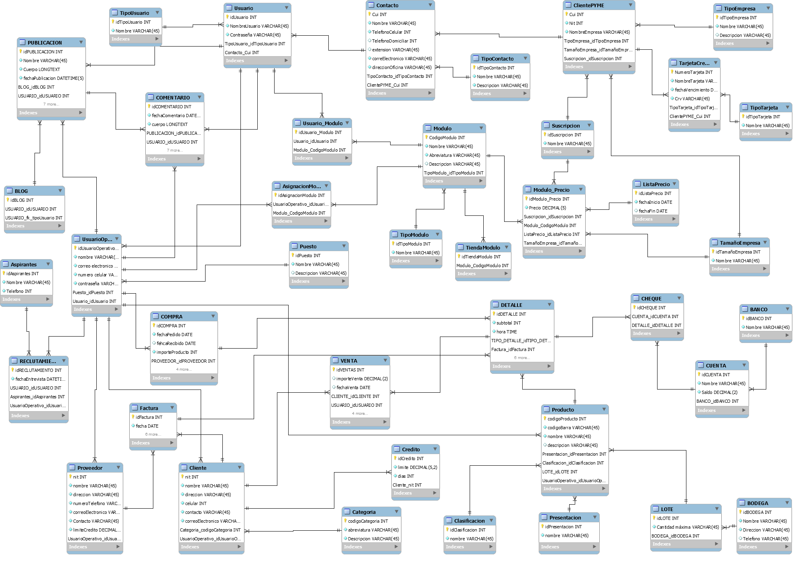

**CASOS DE USO**

1. 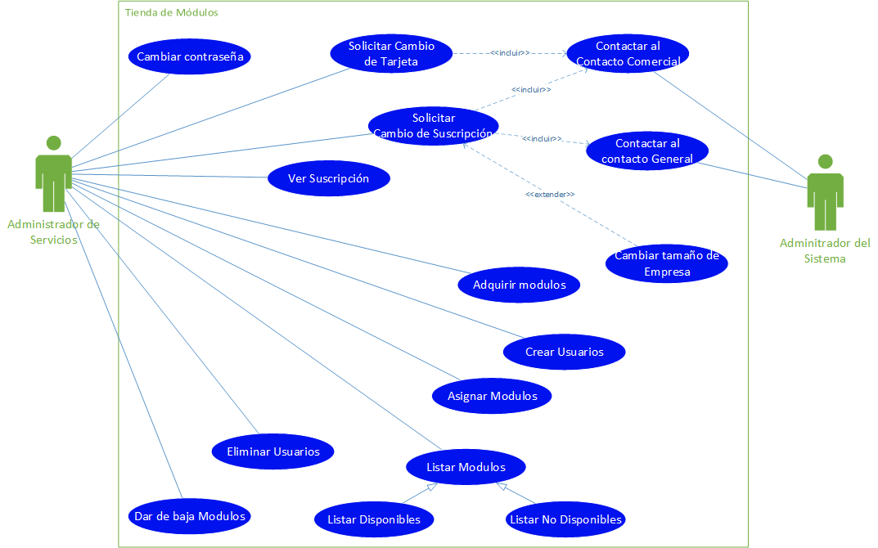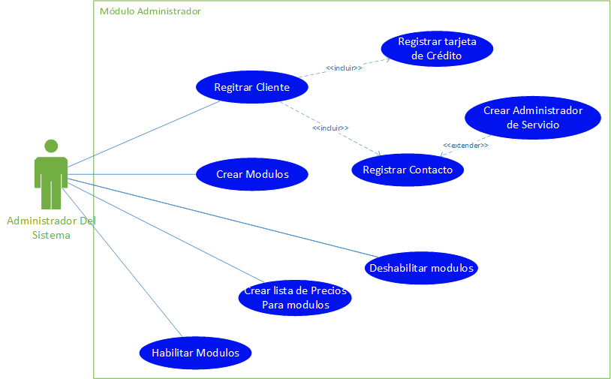**Diagramas**

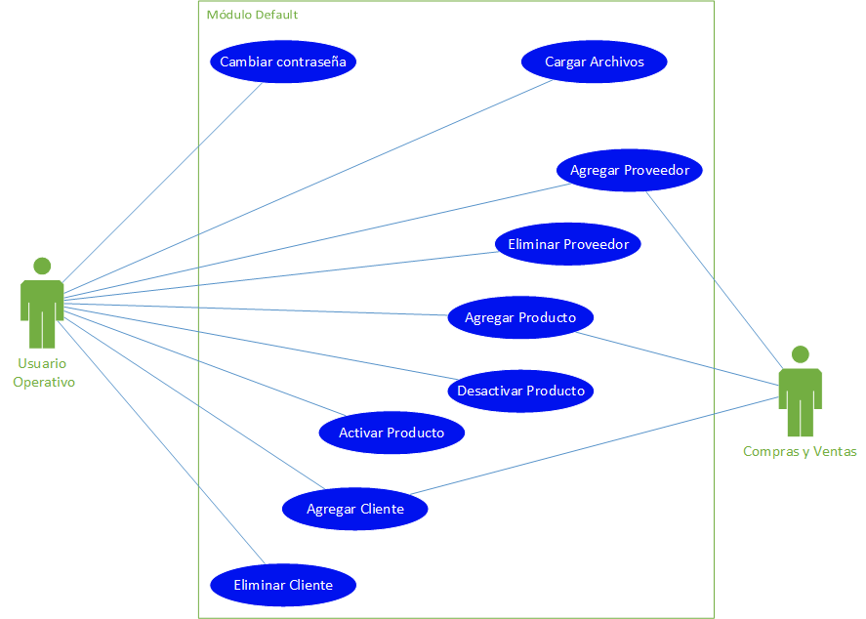

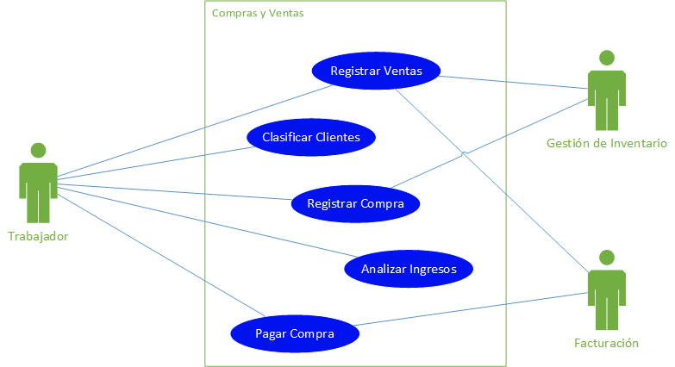

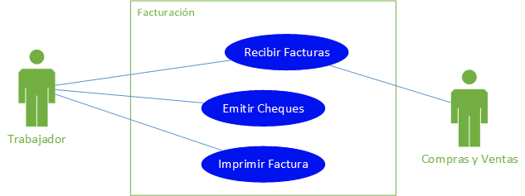

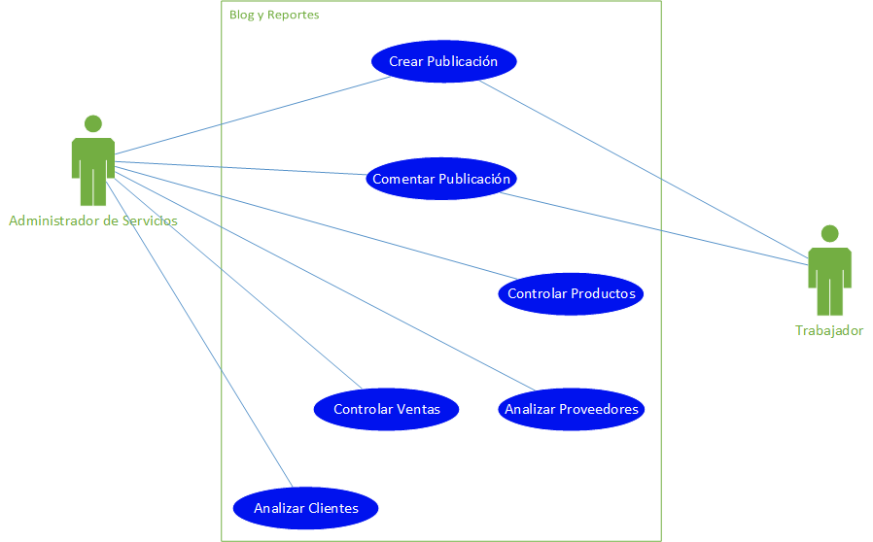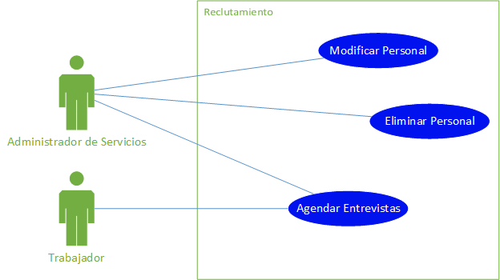

1. **Especificaciones de Alto Nivel**

|  |  |
| --- | --- |
| **Caso de Uso:** | Crear Módulos |
| **Actores:** | Administrador del Sistema |
| **Tipo:** | Primario |
| **Descripción:** | El administrador del Sistema crea módulos para que estén a disposición del cliente PYMES. |

|  |  |
| --- | --- |
| **Caso de Uso:** | Habilitar Módulos |
| **Actores:** | Administrador del Sistema |
| **Tipo:** | Primario |
| **Descripción:** | El administrador del sistema habilitará módulos en la tienda. |

|  |  |
| --- | --- |
| **Caso de Uso:** | Deshabilitar Módulos |
| **Actores:** | Administrador del Sistema |
| **Tipo:** | Primario |
| **Descripción:** | El administrador del sistema deshabilitará módulos en la tienda. |

|  |  |
| --- | --- |
| **Caso de Uso:** | Registrar Cliente |
| **Actores:** | Administrador del Sistema |
| **Tipo:** | Primario |
| **Descripción:** | El administrador del sistema podrá registrar a su cliente PYMES en el sistema para llevar un control de sus trabajadores. |

|  |  |
| --- | --- |
| **Caso de Uso:** | Registrar tarjeta de Crédito |
| **Actores:** | Administrador del Sistema |
| **Tipo:** | Primario |
| **Descripción:** | El administrador del sistema podrá registrar las tarjetas del cliente Pymes y designara una para el pago. |

|  |  |
| --- | --- |
| **Caso de Uso:** | Registrar Contacto |
| **Actores:** | Administrador del Sistema |
| **Tipo:** | Primario |
| **Descripción:** | El administrador del sistema registrará los contactos del cliente PYMES que registró. |

|  |  |
| --- | --- |
| **Caso de Uso:** | Crear Administrador de Servicio |
| **Actores:** | Administrador del Sistema |
| **Tipo:** | Primario |
| **Descripción:** | El administrador del sistema tomara el contacto administrador proporcionado por el cliente PYMES y creara el usuario administrador de servicios. |

|  |  |
| --- | --- |
| **Caso de Uso:** | Crear Lista de Precios para módulos |
| **Actores:** | Administrador del Sistema |
| **Tipo:** | Primario |
| **Descripción:** | El administrador del sistema creará listas para los precios de los módulos basados en el tipo de suscripción y en el tamaño de la empresa. |

|  |  |
| --- | --- |
| **Caso de Uso:** | Cambiar Contraseña |
| **Actores:** | Administrador de Servicios |
| **Tipo:** | Primario |
| **Descripción:** | El administrador de servicios al ingresar a la tienda deberá cambiar su contraseña. |

|  |  |
| --- | --- |
| **Caso de Uso:** | Crear Usuarios |
| **Actores:** | Administrador de Servicios |
| **Tipo:** | Primario |
| **Descripción:** | Procede a crear cuentas para sus trabajadores el cual permitirá el uso del sistema en los módulos que el asigne. |

|  |  |
| --- | --- |
| **Caso de Uso:** | Eliminar Usuarios |
| **Actores:** | Administrador de Servicios |
| **Tipo:** | Secundario |
| **Descripción:** | El administrador de servicios eliminará aquellos usuarios que ya no sean necesarios o que tengan algún problema. |

|  |  |
| --- | --- |
| **Caso de Uso:** | Asignar Módulos |
| **Actores:** | Administrador de Servicios |
| **Tipo:** | Secundario |
| **Descripción:** | Definirá las acciones que el usuario operativo puede hacer en los módulos que tenga asignados |

|  |  |
| --- | --- |
| **Caso de Uso:** | Listar Módulos |
| **Actores:** | Administrador de Servicios |
| **Tipo:** | Secundario |
| **Descripción:** | El administrador de servicios podrá listar todos los módulos que se encuentran dentro de su suscripción. |

|  |  |
| --- | --- |
| **Caso de Uso:** | Listar Disponibles |
| **Actores:** | Administrador de Servicios |
| **Tipo:** | Secundario |
| **Descripción:** | Listara los módulos que tenga disponibles. |

|  |  |
| --- | --- |
| **Caso de Uso:** | Listar no Disponibles |
| **Actores:** | Administrador de Servicios |
| **Tipo:** | Secundario |
| **Descripción:** | Listar los módulos que no tenga disponibles. |

|  |  |
| --- | --- |
| **Caso de Uso:** | Adquirir Módulos |
| **Actores:** | Administrador de Servicios |
| **Tipo:** | Secundario |
| **Descripción:** | El administrador de servicios podrá adquirir nuevos módulos que le sean de utilidad dentro de su sistema. |

|  |  |
| --- | --- |
| **Caso de Uso:** | Dar de baja módulos |
| **Actores:** | Administrador de Servicios |
| **Tipo:** | Secundario |
| **Descripción:** | El administrador de servicios tendrá la posibilidad de dar de baja los módulos que haya adquirido o que no le sean de utilidad. |

|  |  |
| --- | --- |
| **Caso de Uso:** | Ver Suscripción |
| **Actores:** | Administrador de Servicios |
| **Tipo:** | Secundario |
| **Descripción:** | El administrador de servicios podrá ver el tipo de suscripción que tiene contratada. |

|  |  |
| --- | --- |
| **Caso de Uso:** | Solicitar cambio de Suscripción |
| **Actores:** | Administrador de Servicios |
| **Tipo:** | Primario |
| **Descripción:** | Podrá solicitar un cambio de suscripción al Administrador del sistema. |

|  |  |
| --- | --- |
| **Caso de Uso:** | Contactar al contacto general |
| **Actores:** | Administrador del Sistema |
| **Tipo:** | Secundario |
| **Descripción:** | El administrador del sistema contactara al contacto general para validar la solicitud del cambio de suscripción. |

|  |  |
| --- | --- |
| **Caso de Uso:** | Contactar al contacto comercial |
| **Actores:** | Administrador del Sistema |
| **Tipo:** | Secundario |
| **Descripción:** | El administrador del sistema contactará al contacto comercial para validar que la tarjeta de crédito siga siendo la misma o si habrá algún cambio. |

|  |  |
| --- | --- |
| **Caso de Uso:** | Cambiar tamaño de Empresa |
| **Actores:** | Administrador de Servicios |
| **Tipo:** | Primario |
| **Descripción:** | Se podrá solicitar el cambio del tamaño de la empresa para poder tener más usuarios operativos o menos. |

|  |  |
| --- | --- |
| **Caso de Uso:** | Solicitar Cambio de Tarjeta |
| **Actores:** | Administrador de Servicios |
| **Tipo:** | Primario |
| **Descripción:** | El administrador de servicios podrá solicitar al Administrador del sistema el cambio de la tarjeta de crédito para proceder con los pagos del sistema. |

|  |  |
| --- | --- |
| **Caso de Uso:** | Agregar Producto |
| **Actores:** | Trabajador y Sistema de Compras y Ventas |
| **Tipo:** | Primario |
| **Descripción:** | En los inventarios el sistema de Compras y Ventas es el que se encarga de registrar los productos que se adquieren, sin embargo, cuando no se cuenta con este módulo el trabajador es el encargado de ingresarlos. |

|  |  |
| --- | --- |
| **Caso de Uso:** | Modificar Producto |
| **Actores:** | Trabajador y Sistema de Compras y Ventas |
| **Tipo:** | Primario |
| **Descripción:** | El trabajador puede modificar la información de los productos si fuese necesario. |

|  |  |
| --- | --- |
| **Caso de Uso:** | Eliminar Producto |
| **Actores:** | Trabajador |
| **Tipo:** | Secundario |
| **Descripción:** | El trabajador puede eliminar los productos o darlos de baja cuando ya no se encuentren en existencia o ya no se maneje dicho producto. |

|  |  |
| --- | --- |
| **Caso de Uso:** | Activar Producto |
| **Actores:** | Trabajador |
| **Tipo:** | Secundario |
| **Descripción:** | El trabajador puede Activar un producto dentro de su inventario para que sea accesible para la venta. |

|  |  |
| --- | --- |
| **Caso de Uso:** | Desactivar Producto |
| **Actores:** | Trabajador |
| **Tipo:** | Secundario |
| **Descripción:** | El trabajador puede desactivar un producto dentro de su inventario para que no sea accesible para la venta. |

|  |  |
| --- | --- |
| **Caso de Uso:** | Crear Bodegas |
| **Actores:** | Trabajador |
| **Tipo:** | Primario |
| **Descripción:** | Creará bodegas para administrar el almacenamiento de los diferentes tipos de productos que se adquieran desde el sistema de compras y ventas. |

|  |  |
| --- | --- |
| **Caso de Uso:** | Agregar Lotes |
| **Actores:** | Trabajador |
| **Tipo:** | Primario |
| **Descripción:** | Agregará lotes a las bodegas para llevar un mejor control de los productos que estas mismas almacenan. |

|  |  |
| --- | --- |
| **Caso de Uso:** | Configurar Lotes |
| **Actores:** | Trabajador |
| **Tipo:** | Secundario |
| **Descripción:** | El trabajador podrá configurar la funcionalidad de los lotes para utilizar lógicas PEPS o UEPS. |

|  |  |
| --- | --- |
| **Caso de Uso:** | Agregar Clientes |
| **Actores:** | Trabajador |
| **Tipo:** | Secundario |
| **Descripción:** | El Usuario Operativo puede agregar clientes al sistema para llevar un registro de quienes compran sus productos. |

|  |  |
| --- | --- |
| **Caso de Uso:** | Eliminar Clientes |
| **Actores:** | Trabajador |
| **Tipo:** | Secundario |
| **Descripción:** | El Usuario operativo puede eliminar clientes de su sistema que ya no compren sus productos o servicios. |

|  |  |
| --- | --- |
| **Caso de Uso:** | Clasificar Clientes |
| **Actores:** | Trabajador |
| **Tipo:** | Secundario |
| **Descripción:** | Se clasificará a los clientes para poder generar información de negocios. |

|  |  |
| --- | --- |
| **Caso de Uso:** | Registrar Ventas |
| **Actores:** | Trabajador y Gestión de Inventarios. |
| **Tipo:** | Primario |
| **Descripción:** | El trabajador registrará la venta realizada y este se almacenará directamente en los movimientos de salida de la gestión de inventarios. |

|  |  |
| --- | --- |
| **Caso de Uso:** | Registrar compra |
| **Actores:** | Trabajador y Gestión de Inventarios |
| **Tipo:** | Primario |
| **Descripción:** | El trabajador registrará la compra realizada y esta se almacenará directamente en los movimientos de entrada de la gestión de inventarios. |

|  |  |
| --- | --- |
| **Caso de Uso:** | Agregar Proveedor |
| **Actores:** | Trabajador |
| **Tipo:** | Secundario |
| **Descripción:** | Se podrá agregar los proveedores a los que se les compre productos para llevar un control de los mismos. |

|  |  |
| --- | --- |
| **Caso de Uso:** | Eliminar Proveedor |
| **Actores:** | Trabajador |
| **Tipo:** | Secundario |
| **Descripción:** | Se podrán eliminar aquellos proveedores a los que ya no se frecuenten para la compra de productos de utilidad. |

|  |  |
| --- | --- |
| **Caso de Uso:** | Analizar Ingresos |
| **Actores:** | Trabajador |
| **Tipo:** | Primario |
| **Descripción:** | El trabajador generará informes acerca de los ingresos basándose en las compras y ventas. |

|  |  |
| --- | --- |
| **Caso de Uso:** | Pagar Compra |
| **Actores:** | Trabajador y Sistema de Facturación |
| **Tipo:** | Primario |
| **Descripción:** | El trabajador llevará a cabo el registro de las facturas que el proveedor le dará para poder registrar las facturas. |

|  |  |
| --- | --- |
| **Caso de Uso:** | Recibir Factura |
| **Actores:** | Trabajador y Sistema de compras y ventas |
| **Tipo:** | Primario |
| **Descripción:** | El sistema de compras y ventas le provee al trabajador la información de la factura para poder registrarla en el sistema. |

|  |  |
| --- | --- |
| **Caso de Uso:** | Emitir Cheque |
| **Actores:** | Trabajador |
| **Tipo:** | Secundario |
| **Descripción:** | Toda factura recibida podrá generar cheques que pertenecen a una cuenta del banco. |

|  |  |
| --- | --- |
| **Caso de Uso:** | Imprimir Factura |
| **Actores:** | Trabajador |
| **Tipo:** | Secundario |
| **Descripción:** | El trabajador podrá imprimir la factura y almacenarla en el sistema. |

|  |  |
| --- | --- |
| **Caso de Uso:** | Agendar Entrevistas |
| **Actores:** | Trabajador y Administrador de Servicios |
| **Tipo:** | Secundario |
| **Descripción:** | Se podrán programar citas para el reclutamiento de nuevo personal que sea necesario. |

|  |  |
| --- | --- |
| **Caso de Uso:** | Crear Publicación |
| **Actores:** | Administrador de Servicios y Trabajador |
| **Tipo:** | Primario |
| **Descripción:** | Los trabajadores y el administrador podrán crear publicaciones que los demás podrán visualizar. |

|  |  |
| --- | --- |
| **Caso de Uso:** | Comentar Publicación |
| **Actores:** | Administrador de Servicios y Trabajador |
| **Tipo:** | Secundario |
| **Descripción:** | De las publicaciones que han sido creadas se podrán hacer comentarios para la opinión de cada uno. |

|  |  |
| --- | --- |
| **Caso de Uso:** | Controlar Productos |
| **Actores:** | Administrador de Servicios |
| **Tipo:** | Opcional |
| **Descripción:** | Se podrá llevar el control de todos los productos que fueron comprados en un determinado periodo para posteriormente tomar una decisión. |

|  |  |
| --- | --- |
| **Caso de Uso:** | Controlar Ventas |
| **Actores:** | Administrador de Servicios |
| **Tipo:** | Opcional |
| **Descripción:** | Se controlarán todas las ventas y se generara un análisis de la producción. |

|  |  |
| --- | --- |
| **Caso de Uso:** | Analizar Clientes |
| **Actores:** | Administrador de Servicios |
| **Tipo:** | Opcional |
| **Descripción:** | Se hará un análisis de los clientes que frecuentan la empresa para clasificarlos. |

|  |  |
| --- | --- |
| **Caso de Uso:** | Analizar Proveedores |
| **Actores:** | Administrador de Servicios |
| **Tipo:** | Opcional |
| **Descripción:** | Se analizarán los proveedores y se hará un análisis de los precios y opciones ofrecidas. |

|  |  |
| --- | --- |
| **Caso de Uso:** | Cargar Archivos |
| **Actores:** | Usuario Operativo |
| **Tipo:** | Secundario |
| **Descripción:** | Se podrá cargar la información de los clientes, proveedores y productos de manera más rápida utilizando archivos XML que podrán cargarse desde la aplicación. |

1. **Especificaciones Extendidas**

|  |  |
| --- | --- |
| **Caso de Uso** | Crear Módulos |
| **Actores** | Administrador del Sistema |
| **Propósito** | Que se puedan crear módulos en el sistema para que los clientes puedan contratarlos. |
| **Resumen** | En este apartado el administrador ingresará al apartado de módulos en donde podrá crear nuevos módulos proporcionando la información necesaria. |
| **Tipo** | Primario, real |
| **Referencias Cruzadas** | R.2.1 |
| |  |  | | --- | --- | | **Curso Normal de los Eventos** | **Respuesta del Sistema** | | **1.** El administrador ingresa al apartado de módulos que se encuentra en la barra de navegación en la parte superior. | **2.** Devuelve un formulario para el registro de los módulos. | | **3.** Se ingresa la información necesaria del módulo por medio del teclado y del mouse. |  | | **4.** Se selecciona el tipo de módulo que será (default o normal) dando clic en la caja de opciones. |  | | **5.** Se da clic en el botón de Crear. | **6.** Devuelve un mensaje que indica que el módulo fue creado Correctamente. | | |
| **Cursos Alternos**  **2** tiempo de espera expirado para la devolución del formulario. Recargar la página.  **6.1** campos con información incorrecta. Mostrar mensaje de error y requerir la información de nuevo  **6.2** campos obligatorios vacíos. Indicar error y solicitar los campos obligatorios. | |

|  |  |
| --- | --- |
| **Caso de Uso** | Habilitar Módulos |
| **Actores** | Administrador del sistema |
| **Propósito** | Que se puedan habilitar módulos que estuvieran deshabilitados. |
| **Resumen** | Al ingresar al apartado de módulos se puede seleccionar que módulos estarán activos para los Clientes. |
| **Tipo** | Secundario real |
| **Referencias Cruzadas** | R1.1 |
| |  |  | | --- | --- | | **Curso Normal de los Eventos** | **Respuesta del Sistema** | | **1.** El administrador ingresa al apartado de módulos en la barra de navegación de la parte superior. | **2.** Devuelve un formulario para el registro de un nuevo módulo. | | **3.** Se da clic en el botón en la parte superior derecha que dice Ver módulo. | **4.** Devuelve una tabla con todos los módulos creados. | | **5.** Se selecciona los módulos que se deseen habilitar. |  | | **6.** Se da clic en el botón de Habilitar Módulos. | **6.** Devuelve un mensaje que indica que el o los módulos fueron habilitados exitosamente. | | |
| **Cursos Alternos**  **2** tiempo de espera expirado para la devolución del formulario. Recargar la página.  **6** que los módulos seleccionados ya estén habilitados. Mostrar error y no hacer nada. | |

|  |  |
| --- | --- |
| **Caso de Uso** | Deshabilitar módulos |
| **Actores** | Administrador del sistema |
| **Propósito** | Que se puedan deshabilitar lo módulos a los que tienen acceso los clientes. |
| **Resumen** | Al ingresar al apartado de módulos se puede seleccionar que módulos estarán deshabilitados para los clientes. |
| **Tipo** | Secundario y real. |
| **Referencias Cruzadas** | R2.1 |
| |  |  | | --- | --- | | **Curso Normal de los Eventos** | **Respuesta del Sistema** | | **1.** El administrador ingresa al apartado de módulos en la barra de navegación de la parte superior. | **2.** Devuelve un formulario para el registro de un nuevo módulo. | | **3.** Se da clic en el botón en la parte superior derecha que dice Ver módulo. | **4.** Devuelve una tabla con todos los módulos creados. | | **5.** Se selecciona los módulos que se deseen deshabilitar. |  | | **6.** Se da clic en el botón de Deshabilitar Módulos. | **6.** Devuelve un mensaje que indica que el o los módulos fueron deshabilitados exitosamente. | | |
| **Cursos Alternos**  **2** tiempo de espera expirado para la devolución del formulario. Recargar la página.  **6** que los módulos seleccionados ya estén habilitados. Mostrar error y no hacer nada. | |

|  |  |
| --- | --- |
| **Caso de Uso** | Registrar Cliente |
| **Actores** | Administrador del sistema |
| **Propósito** | Que se pueda llevar un control de los clientes que contratan el servicio. |
| **Resumen** | Todo cliente que dese contratar el servicio deberá proporcionar su información para que el administrador lo guarde en el sistema. |
| **Tipo** | Primario y real. |
| **Referencias Cruzadas** | R.1.3 |
| |  |  | | --- | --- | | **Curso Normal de los Eventos** | **Respuesta del Sistema** | | **1.** El administrador ingresa a la opción de registrar clientes en el apartado de Clientes de la barra de navegación en la parte superior. | **2.** Devuelve un formulario para el registro del cliente. | | **3.** Se ingresan los datos solicitados a través del teclado y el mouse. |  | | **4.** Se da clic en el botón de Registrar | **5.** Devuelve un mensaje que indica que el cliente fue registrado Correctamente. | | **6.** El cliente debe proporcionar contactos, ir al caso de uso “Registrar Contacto”.  **7.** El cliente debe proporcionar su tarjeta de crédito, ir al caso de uso “Registrar Tarjeta de Crédito”. |  | | |
| **Cursos Alternos**  **2** tiempo de espera expirado para la devolución del formulario. Recargar la página.  **7.1** campos con información incorrecta. Mostrar mensaje de error y requerir la información de nuevo  **7.2** campos obligatorios vacíos. Indicar error y solicitar los campos obligatorios. | |

|  |  |
| --- | --- |
| **Caso de Uso** | Registrar Contacto |
| **Actores** | Administrador del sistema |
| **Propósito** | Tener mejor facilidad de interacción con contactos que proporcione el cliente para sus respectivas funciones. |
| **Resumen** | Se registrará la información de los contactos que llevarán el control de todas las operaciones que el cliente necesite. |
| **Tipo** | Primario y real. |
| **Referencias Cruzadas** | R1.3 |
| |  |  | | --- | --- | | **Curso Normal de los Eventos** | **Respuesta del Sistema** | | **1.** Una vez el cliente haya sido registrado, se procede a presionar el botón de Registrar contactos. | **2.** Devuelve un formulario para el registro del contacto. | | **3.** Se ingresan los datos solicitados a través del teclado y el mouse. |  | | **4.** Se selecciona el cliente al que pertenece dicho contacto dando clic en la caja de opciones.  **5.** Se definirá el rol que tendrá cada contacto dando clic en la caja de opciones del tipo de contacto. |  | | **6.** Se da clic en el botón de Registrar | **7.** Devuelve un mensaje que indica que el contacto fue registrado Correctamente. | | **8.** Si el contacto tiene un rol de administrador ir al caso de uso “Crear Administrador de Servicio”. |  | | |
| **Cursos Alternos**  **2** tiempo de espera expirado para la devolución del formulario. Recargar la página.  **4.** no aparece el usuario recién registrado. Recargar la página.  **7.1** campos con información incorrecta. Mostrar mensaje de error y requerir la información de nuevo  **7.2** campos obligatorios vacíos. Indicar error y solicitar los campos obligatorios. | |

|  |  |
| --- | --- |
| **Caso de Uso** | Registrar Tarjeta de Crédito |
| **Actores** | Administrador del sistema |
| **Propósito** | Llevar el control de las tarjetas que el cliente utiliza para el pago del servicio. |
| **Resumen** | Se registran las tarjetas que posee el cliente para realizar los pagos del servicio. |
| **Tipo** | Primario y real |
| **Referencias Cruzadas** | R.1.3 |
| |  |  | | --- | --- | | **Curso Normal de los Eventos** | **Respuesta del Sistema** | | **1.** Una vez el cliente haya sido registrado, se procede a presionar el botón de Registrar Tarjeta de Crédito. | **2.** Devuelve un formulario para el registro de la tarjeta. | | **3.** Se ingresan los datos solicitados a través del teclado y el mouse. |  | | **4.** Se selecciona el cliente al que pertenece dicha tarjeta dando clic en la caja de opciones.  **5.** Se definirá el tipo de tarjeta de crédito dando clic en la caja de opciones del tipo de tarjeta. |  | | **6.** Se da clic en el botón de Registrar | **7.** Devuelve un mensaje que indica que la tarjeta fue registrada Correctamente. | | |
| **Cursos Alternos**  **2** tiempo de espera expirado para la devolución del formulario. Recargar la página.  **4.** no aparece el usuario recién registrado. Recargar la página.  **7.1** campos con información incorrecta. Mostrar mensaje de error y requerir la información de nuevo  **7.2** campos obligatorios vacíos. Indicar error y solicitar los campos obligatorios. | |

|  |  |
| --- | --- |
| **Caso de Uso** | Crear Administrador de Servicio |
| **Actores** | Administrador del sistema |
| **Propósito** | Crear un usuario representante del cliente para poder ingresar al sistema y que este haga todas las operaciones necesarias. |
| **Resumen** | Cuando se registre el contacto con el rol de administrador se creará el usuario administrador de servicio. |
| **Tipo** | Primario y real |
| **Referencias Cruzadas** |  |
| |  |  | | --- | --- | | **Curso Normal de los Eventos** | **Respuesta del Sistema** | | **1.** Una vez que se haya registrado el contacto con rol de administrador se tomara su información y se enviara un correo con su usuario y contraseña. | **2.** Devuelve un mensaje que dice que el usuario ha sido creado correctamente. | | |
| **Cursos Alternos**  **2-** Que el correo no haya sido enviado correctamente. | |

|  |  |
| --- | --- |
| **Caso de Uso** | Crear Lista de precios para módulos |
| **Actores** | Administrador del sistema |
| **Propósito** | Todos los módulos tendrán un precio designado dependiendo del tipo de suscripción y del tamaño de la empresa. |
| **Resumen** | Creará los precios que serán asignados a cada módulo analizando el tipo de suscripción y el tamaño de la empresa para cada suscripción. |
| **Tipo** | Primario y real |
| **Referencias Cruzadas** |  |
| |  |  | | --- | --- | | **Curso Normal de los Eventos** | **Respuesta del Sistema** | | **1.** El administrador ingresa a la opción de asignar precios en el apartado de módulo de la barra de navegación de la parte superior. | **2.** Devuelve una tabla donde se encuentra todo el registro de módulos creados. | | **3.** El administrador selecciona un módulo, dando clic a la fila correspondiente en la tabla. |  | | **4.** Selecciona el tipo de suscripción dando clic en la caja de opciones de tipo de suscripción. |  | | **5.** Selecciona el tamaño de la empresa a la que corresponderá el precio dando clic en la caja de opciones de tamaño empresa. |  | | **6.** Ingresa el precio con el teclado numérico. |  | | **7.** Se da clic en el botón de Agregar a lista de precios. | **8.** Devuelve un mensaje que indica que el precio fue asignado correctamente. | | |
| **Cursos Alternos**  **2.** Que la tabla no tenga ningún dato. Refrescar la página.  **4.** Que no aparezcan los tipos de suscripción. Refrescar la página.  **5.** Que no aparezcan los tamaños de empresa. Refrescar la página.  **8.1** Fallo la asignación del precio. Intentar nuevamente.  **8.2** Que el módulo ya tenga asignado un precio dentro de la misma suscripción y dentro del mismo tamaño de empresa para las fechas establecidas. Indicar error. | |

|  |  |
| --- | --- |
| **Caso de Uso** | Cambiar contraseña |
| **Actores** | Administrador de servicios y Usuarios Operativos. |
| **Propósito** | Que los usuarios puedan cambiar su contraseña para mantener la integridad de su información. |
| **Resumen** | Cuando ingresen por primera vez al sistema deberán cambiar su contraseña ya que la que se proporciona automáticamente no garantiza la seguridad de su información. |
| **Tipo** | Secundario y real. |
| **Referencias Cruzadas** |  |
| |  |  | | --- | --- | | **Curso Normal de los Eventos** | **Respuesta del Sistema** | | **1.** Ingresan al sistema por primera vez. | **2.** Lanza un mensaje para el cambio de la contraseña. | | **3.** Se ingresa al apartado de información en la barra de navegación de la parte superior. |  | | **4.** Se le da clic a la opción de cambiar contraseña. | **5.** Devolverá un formulario con 3 campos. | | **6.** Deberá ingresar su contraseña default y la que desea establecer dos veces. |  | | **7.** Se le da clic al botón que dice cambiar contraseña. | **8.** Devuelve un mensaje que indica que la contraseña fue modificada Correctamente. | | |
| **Cursos Alternos**  **5.** No devuelve el formulario. Recargar la página  **8.1** Que no se llenen todos los campos. Indicar error y solicitar los campos vacios.  **8.2** Que la contraseña default no coincida. Indicar error y solicitar los datos de nuevo.  **8.3** Que la contraseña nueva no coincida. Indicar error y solicitar los datos de nuevo. | |

|  |  |
| --- | --- |
| **Caso de Uso** | Crear Usuarios Operativos |
| **Actores** | Administrador de servicios. |
| **Propósito** | Crear usuarios para manejar los módulos que se contraten para el negocio. |
| **Resumen** | Puede crear usuarios operativos para poder manejar de forma mas ordenada los módulos que se contraten para registrar la información importante para el negocio. |
| **Tipo** | Primario y real. |
| **Referencias Cruzadas** |  |
| |  |  | | --- | --- | | **Curso Normal de los Eventos** | **Respuesta del Sistema** | | **1.** El administrador ingresa al apartado de usuarios operativos que se encuentra en la barra de navegación en la parte superior. | **2.** Devuelve un formulario para la creación de usuarios operativos. | | **3.** Se ingresa la información necesaria para el usuario operativo por medio del teclado y del mouse. |  | | **4.** Se selecciona el puesto que tendrá el usuario operativo dando clic en la caja de opciones. |  | | **5.** Se da clic en el botón de Crear. | **6.** Devuelve un mensaje que indica que el módulo fue creado Correctamente. | | |
| **Cursos Alternos**  **2** tiempo de espera expirado para la devolución del formulario. Recargar la página.  **6.1** campos con información incorrecta. Mostrar mensaje de error y requerir la información de nuevo  **6.2** campos obligatorios vacíos. Indicar error y solicitar los campos obligatorios. | |

|  |  |
| --- | --- |
| **Caso de Uso** | Eliminar Usuario Operativo |
| **Actores** | Administrador de Servicio |
| **Propósito** | Eliminar cuentas de usuarios operativos que ya no sean necesarios para el manejo de la información. |
| **Resumen** | Podrá eliminar cuentas de los usuarios para poder crear nuevos o simplemente que ya no desee tener esa cuenta. |
| **Tipo** | Secundario y real. |
| **Referencias Cruzadas** |  |
| |  |  | | --- | --- | | **Curso Normal de los Eventos** | **Respuesta del Sistema** | | **1.** El administrador selecciona la opción de eliminar del apartado de usuarios operativos en la barra de navegación de la parte superior. | **2.** Devuelve una tabla donde se encuentra todo el registro de usuarios operativos creados. | | **3.** Se busca el usuario que se desea eliminar por medio de su identificador. | **4.** Devuelve una tabla con el dato específico de la búsqueda. | | **5.** El administrador selecciona un usuario, dando clic a la fila correspondiente en la tabla. |  | | **6.** Se da clic en el botón de Eliminar. | **7.** Devuelve un mensaje que indica que el usuario fue eliminado Correctamente. | | |
| **Cursos Alternos**  **2.** Que la tabla no tenga ningún dato. Refrescar la página.  **4.** Que no aparezcan el usuario buscado. Refrescar la página.  **7.** Fallo en la eliminación del usuario. Intentar nuevamente. | |

|  |  |
| --- | --- |
| **Caso de Uso** | Adquirir Módulos |
| **Actores** | Administrador de Servicio |
| **Propósito** | Contratar más módulos que los que ya vienen por defecto en el sistema |
| **Resumen** | Podrá contratar nuevos módulos que le sean de utilidad para su empresa. |
| **Tipo** | Primario y real |
| **Referencias Cruzadas** | R.2.1 |
| |  |  | | --- | --- | | **Curso Normal de los Eventos** | **Respuesta del Sistema** | | **1.** El administrador selecciona la opción de adquirir módulos en el apartado de módulos de la barra de navegación en la parte superior. | **2.** Devuelve una tabla con todos los registros de módulos que hay creados. | | **3.** Selecciona el módulo que desea agregar a su contrato haciendo clic sobre la fila. |  | | **4.** Da clic sobre el botón que dice agregar Módulo. | **5.** Devolverá un mensaje que dice el nuevo costo del pago. | | |
| **Cursos Alternos**  **2.** Que la tabla regrese sin ningún dato. Recargar la página.  **5.** Que no se pueda agregar el módulo. Internarlo nuevamente. | |

|  |  |
| --- | --- |
| **Caso de Uso** | Dar de baja módulos |
| **Actores** | Administrador de servicios |
| **Propósito** | Eliminar módulos que la empresa no necesita o no desea pagar. |
| **Resumen** | Seleccionara los módulos que no desea conservar y los eliminara de su suscripción con el sistema. |
| **Tipo** | Secundario y real. |
| **Referencias Cruzadas** | R.2.2 |
| |  |  | | --- | --- | | **Curso Normal de los Eventos** | **Respuesta del Sistema** | | **1.** El administrador selecciona la opción de dar de baja módulos del apartado de módulos de la barra de navegación en la parte superior. | **2.** Devuelve una tabla donde se encuentra todo el registro de módulos adquiridos. | | **3.** Se busca el módulo que se desea eliminar por medio de su identificador. | **4.** Devuelve una tabla con el dato específico de la búsqueda. | | **5.** El administrador selecciona un módulo, dando clic a la fila correspondiente en la tabla. |  | | **6.** Se da clic en el botón de Eliminar. | **7.** Devuelve un mensaje que indica que el módulo fue eliminado Correctamente. | | |
| **Cursos Alternos**  **2.** Que la tabla no tenga ningún dato. Refrescar la página.  **4.** Que no aparezcan el módulo buscado. Refrescar la página.  **7.** Fallo en la eliminación del usuario. Intentar nuevamente. | |

|  |  |
| --- | --- |
| **Caso de Uso** | Asignar Módulos |
| **Actores** | Administrador de servicios |
| **Propósito** | Asignar usuarios operativos a ciertos módulos. |
| **Resumen** | El administrador buscará el módulo y podrá asignarle un usuario operativo o varios para organizarlo mejor. |
| **Tipo** | Primario y real. |
| **Referencias Cruzadas** | R.1.4 |
| |  |  | | --- | --- | | **Curso Normal de los Eventos** | **Respuesta del Sistema** | | **1. S**elecciona la opción de asignar módulo en el apartado de usuarios. | **2.** Devuelve una tabla donde se encuentra todo el registro creados. | | **3.** Se busca el usuario al que se le desea asignar un módulo por medio de su identificador. | **4.** Devuelve una tabla con el dato específico de la búsqueda. | | **5.** Selecciona un módulo dando clic en la caja de opciones. |  | | **6.** Se da clic en el botón de Asignar. | **7.** Devuelve un mensaje que indica que el usuario fue asignado Correctamente. | | |
| **Cursos Alternos**  **2.** Que la tabla no devuelva ninguna información. Recargar página.  **4.** que no se encuentre el usuario buscado. Solicitar información de nuevo.  **5.** que no se pueda asignar el usuario. Indicar error y recargar la página. | |

|  |  |
| --- | --- |
| **Caso de Uso** | Listar Módulos |
| **Actores** | Administrador de servicios |
| **Propósito** | Ver todos los módulos. |
| **Resumen** | El administrador podrá ingresar al listado de módulos, pero solo podrá consultarlos. |
| **Tipo** | Secundario y real. |
| **Referencias Cruzadas** |  |
| |  |  | | --- | --- | | **Curso Normal de los Eventos** | **Respuesta del Sistema** | | **1.** Si se desea listar los disponibles ir al caso de uso “Listar Disponibles”. |  | | **2.** Si se desea listar los no disponibles ir al caso de uso “Listar no Disponibles”. |  | | |
| **Cursos Alterno** | |

|  |  |
| --- | --- |
| **Caso de Uso** | Listar Disponibles |
| **Actores** | Administrador de servicios |
| **Propósito** | Listar todos los módulos disponibles que se tienen para poder realizar acciones. |
| **Resumen** | Se en listaran todos los módulos disponibles que el cliente ha contratado. |
| **Tipo** | Secundario y real |
| **Referencias Cruzadas** |  |
| |  |  | | --- | --- | | **Curso Normal de los Eventos** | **Respuesta del Sistema** | | **1. S**elecciona la opción de listar módulos disponibles en el apartado de módulos. | **2.** Devuelve una lista donde se encuentran todos los módulos que el administrador tiene disponibles. | | |
| **Cursos Alternos**  **2.** Que la lista no muestre los módulos. Recargar la página. | |

|  |  |
| --- | --- |
| **Caso de Uso** | Listar no Disponibles |
| **Actores** | Administrador de servicios |
| **Propósito** | Listar todos los módulos no disponibles que se tienen. |
| **Resumen** | Se en listaran todos los módulos no disponibles que el cliente no ha contratado. |
| **Tipo** | Secundario y real. |
| **Referencias Cruzadas** |  |
| |  |  | | --- | --- | | **Curso Normal de los Eventos** | **Respuesta del Sistema** | | **1. S**elecciona la opción de listar módulos no disponibles en el apartado de módulos. | **2.** Devuelve una lista donde se encuentran todos los módulos que el administrador no tiene disponibles. | | |
| **Cursos Alternos**  **2.** Que la lista no muestre los módulos. Recargar la página. | |

|  |  |
| --- | --- |
| **Caso de Uso** | Solicitar cambio de Suscripción |
| **Actores** | Administrador de servicios |
| **Propósito** | Que se pueda cambiar la suscripción que se tiene actualmente por una más grande o más pequeña. |
| **Resumen** | Enviara una solicitud al administrador del sistema en donde indicara a que suscripción desea trasladarse, así como el tamaño de la empresa. |
| **Tipo** | Secundario y real. |
| **Referencias Cruzadas** |  |
| |  |  | | --- | --- | | **Curso Normal de los Eventos** | **Respuesta del Sistema** | | **1.** El administrador selecciona la opción de solicitar cambio de suscripción en el apartado de Suscripción en la barra de navegación de la parte superior. | **2.** Devuelve un formulario para la información de la solicitud. | | **3.** Se ingresa la información solicitada con el teclado y el mouse. |  | | **4.** Selecciona el tipo de suscripción que desea dando clic en la caja de opciones. |  | | **5.** Si se desea cambiar el tamaño de la empresa ir al caso de uso “Cambiar tamaño de empresa”. |  | | **6.** Se da clic en el botón de Enviar solicitud. | **7.** Devuelve un mensaje que indica que la solicitud fue enviada Correctamente. | | **8.** Ir al caso de uso “Contactar al contacto General. |  | | **9.** Ir al caso de uso “Contactar al contacto Comercial. |  | | |
| **Cursos Alternos**  **2.** Que el tiempo para la devolución del formulario haya expirado. Refrescar la página.  **7.** Que la solicitud no haya podido ser enviada. Solicitar información nuevamente. | |

|  |  |
| --- | --- |
| **Caso de Uso** | Cambiar tamaño de empresa |
| **Actores** | Administrador de servicios |
| **Propósito** | Cambiar el tamaño de la empresa por uno mayor o menor. |
| **Resumen** | Dentro de la solicitud del cambio de suscripción se podrá solicitar un cambio para el tamaño de la empresa. |
| **Tipo** | Secundario y real. |
| **Referencias Cruzadas** |  |
| |  |  | | --- | --- | | **Curso Normal de los Eventos** | **Respuesta del Sistema** | | **1.** Se da clic en el botón de “cambiar tamaño de empresa”. | **2.** Habilitará una caja de opciones en donde podrá escoger el tamaño. | | **3.** Selecciona el tamaño de la empresa clic en la caja de opciones. |  | | |
| **Cursos Alternos**  **2.** Que no se habilite la caja de opciones. Refrescar la página. | |

|  |  |
| --- | --- |
| **Caso de Uso** | Contactar al contacto General |
| **Actores** | Administrador del sistema |
| **Propósito** | Ponerse en contacto con el contacto general del cliente para pedir su aprobación. |
| **Resumen** | El administrador confirmara con el contacto general el realizar el cambio de suscripción. |
| **Tipo** | Secundario y real. |
| **Referencias Cruzadas** |  |
| **Cursos Alternos** | |

|  |  |
| --- | --- |
| **Caso de Uso** | Contactar al contacto comercial. |
| **Actores** | Administrador del sistema |
| **Propósito** | Ponerse en contacto con el contacto comercial para verificar la tarjeta. |
| **Resumen** | El administrador verificará la tarjeta de crédito para el cobro de la nueva tarifa. |
| **Tipo** | Secundario y real. |
| **Referencias Cruzadas** |  |
| **Cursos Alternos** | |

|  |  |
| --- | --- |
| **Caso de Uso** | Solicitar cambio de tarjeta |
| **Actores** | Administrador de servicios |
| **Propósito** | Poder pedir un cambio de tarjeta de crédito para la realización de los pagos. |
| **Resumen** | Se ingresará la información de la nueva tarjeta de crédito y se enviará la solicitud al administrador del sistema para poder ser llevada a cabo. |
| **Tipo** | Secundario y real. |
| **Referencias Cruzadas** |  |
| |  |  | | --- | --- | | **Curso Normal de los Eventos** | **Respuesta del Sistema** | | **1.** El administrador selecciona la opción de solicitar cambio de tarjeta en el apartado de Tarjetas en la barra de navegación de la parte superior. | **2.** Devuelve un formulario para la información de la solicitud. | | **3.** Se ingresa la información solicitada con el teclado y el mouse. |  | | **4.** Selecciona el tipo de tarjeta que es dando clic en la caja de opciones. |  | | **5.** Se da clic en el botón de Enviar solicitud. | **6.** Devuelve un mensaje que indica que la solicitud fue enviada Correctamente. | | **7.** Ir al caso de uso “Contactar al contacto Comercial. |  | | |
| **Cursos Alternos**  **2.** Que el tiempo para la devolución del formulario haya expirado. Refrescar la página.  **6.** Que la solicitud no haya podido ser enviada. Solicitar información nuevamente. | |

|  |  |
| --- | --- |
| **Caso de Uso** | Agregar Producto |
| **Actores** | Usuario Operativo y sistema de Compras y ventas. |
| **Propósito** | Agregar productos al inventario de la empresa. |
| **Resumen** | El usuario asignado al módulo de inventario puede agregar productos. |
| **Tipo** | Primario y real. |
| **Referencias Cruzadas** | R.3.1 |
| |  |  | | --- | --- | | **Curso Normal de los Eventos** | **Respuesta del Sistema** | | **1.** El administrador ingresa a la opción de agregar producto en el apartado de Inventario de la barra de navegación en la parte superior. | **2.** Devuelve un formulario para el registro del producto. | | **3.** Se ingresan los datos solicitados a través del teclado y el mouse. |  | | **4.** Se da clic en el botón de Registrar | **5.** Devuelve un mensaje que indica que el producto fue registrado Correctamente. | | |
| **Cursos Alternos**  **2** tiempo de espera expirado para la devolución del formulario. Recargar la página.  **5.1** campos con información incorrecta. Mostrar mensaje de error y requerir la información de nuevo  **5.2** campos obligatorios vacíos. Indicar error y solicitar los campos obligatorios. | |

|  |  |
| --- | --- |
| **Caso de Uso** | Agregar Cliente |
| **Actores** | Usuarios operativos y Sistema de Compras y ventas. |
| **Propósito** | Que se puedan agregar clientes para llevar un control de las ventas realizadas. |
| **Resumen** | El usuario asignado al módulo de ventas podrá registrar a los clientes que compran los productos de su empresa. |
| **Tipo** | Primario y Real. |
| **Referencias Cruzadas** | R.4.1 |
| |  |  | | --- | --- | | **Curso Normal de los Eventos** | **Respuesta del Sistema** | | **1.** El usuario ingresa a la opción de registrar clientes en el apartado de Clientes de la barra de navegación en la parte superior. | **2.** Devuelve un formulario para el registro del cliente. | | **3.** Se ingresan los datos solicitados a través del teclado y el mouse. |  | | **4.** Se da clic en el botón de Registrar | **5.** Devuelve un mensaje que indica que el cliente fue registrado Correctamente. | | |
| **Cursos Alternos**  **2** tiempo de espera expirado para la devolución del formulario. Recargar la página.  **5.1** campos con información incorrecta. Mostrar mensaje de error y requerir la información de nuevo  **5.2** campos obligatorios vacíos. Indicar error y solicitar los campos obligatorios. | |

|  |  |
| --- | --- |
| **Caso de Uso** | Eliminar Cliente |
| **Actores** | Usuario Operativo y sistema de compras y ventas. |
| **Propósito** | Eliminar los clientes que ya no sean de importancia para la empresa. |
| **Resumen** | El usuario asignado al módulo de ventas podrá eliminar aquellos clientes que ya no compren sus productos o servicios. |
| **Tipo** | Secundario y real. |
| **Referencias Cruzadas** | R.4.3 |
| |  |  | | --- | --- | | **Curso Normal de los Eventos** | **Respuesta del Sistema** | | **1.** El usuario ingresa al apartado de Clientes y selecciona Eliminar. | **2.** Devuelve una tabla donde se encuentra todo el registro de clientes creados. | | **3.** Se busca el cliente que se desea eliminar por medio de su identificador. | **4.** Devuelve una tabla con el dato específico de la búsqueda. | | **5.** El usuario selecciona un cliente, dando clic a la fila correspondiente en la tabla. |  | | **6.** Se da clic en el botón de Eliminar. | **7.** Devuelve un mensaje que indica que el cliente fue eliminado Correctamente. | | |
| **Cursos Alternos**  **2.** Que la tabla no tenga ningún dato. Refrescar la página.  **4.** Que no aparezcan el usuario buscado. Refrescar la página.  **7.** Fallo en la eliminación del usuario. Intentar nuevamente. | |

|  |  |
| --- | --- |
| **Caso de Uso** | Agregar Proveedor |
| **Actores** | Usuario Operativo y sistema de compras y ventas |
| **Propósito** | Registra los proveedores a los que se les ha comprado productos. |
| **Resumen** | El usuario asignado al módulo de compras podrá registrar aquellos proveedores que sean necesarios para llevar el control de sus productos. |
| **Tipo** | Primario y real. |
| **Referencias Cruzadas** | R.5.1 |
| |  |  | | --- | --- | | **Curso Normal de los Eventos** | **Respuesta del Sistema** | | **1.** El usuario ingresa a la opción de registrar proveedor en el apartado de Proveedores de la barra de navegación en la parte superior. | **2.** Devuelve un formulario para el registro del proveedor. | | **3.** Se ingresan los datos solicitados a través del teclado y el mouse. |  | | **4.** Se da clic en el botón de Registrar | **5.** Devuelve un mensaje que indica que el proveedor fue registrado Correctamente. | | |
| **Cursos Alternos**  **2** tiempo de espera expirado para la devolución del formulario. Recargar la página.  **5.1** campos con información incorrecta. Mostrar mensaje de error y requerir la información de nuevo  **5.2** campos obligatorios vacíos. Indicar error y solicitar los campos obligatorios. | |

|  |  |
| --- | --- |
| **Caso de Uso** | Eliminar Proveedor |
| **Actores** | Usuario operativo y sistema de compras y ventas |
| **Propósito** | Eliminar proveedores que ya no sean necesarios para la empresa. |
| **Resumen** | El usuario asignado al módulo de compras podrá eliminar información de los proveedores que ya no tengan una afinación con ellos. |
| **Tipo** | Secundario y real. |
| **Referencias Cruzadas** | R.5.3 |
| |  |  | | --- | --- | | **Curso Normal de los Eventos** | **Respuesta del Sistema** | | **1.** El usuario ingresa al apartado de Proveedores y selecciona Eliminar. | **2.** Devuelve una tabla donde se encuentra todo el registro de proveedores creados. | | **3.** Se busca el proveedor que se desea eliminar por medio de su identificador. | **4.** Devuelve una tabla con el dato específico de la búsqueda. | | **5.** El usuario selecciona un proveedor, dando clic a la fila correspondiente en la tabla. |  | | **6.** Se da clic en el botón de Eliminar. | **7.** Devuelve un mensaje que indica que el proveedor fue eliminado Correctamente. | | |
| **Cursos Alternos**  **2.** Que la tabla no tenga ningún dato. Refrescar la página.  **4.** Que no aparezcan el usuario buscado. Refrescar la página.  **7.** Fallo en la eliminación del usuario. Intentar nuevamente. | |

|  |  |
| --- | --- |
| **Caso de Uso** | Cargar Archivos |
| **Actores** | Usuario Operativo |
| **Propósito** | Facilitar el ingreso de la información de clientes, proveedores y productos. |
| **Resumen** | El usuario operativo podrá cargar archivos XML para ingresar proveedores, clientes y productos. |
| **Tipo** | Secundario y real. |
| **Referencias Cruzadas** |  |
| |  |  | | --- | --- | | **Curso Normal de los Eventos** | **Respuesta del Sistema** | | **1.** El administrador ingresa a la opción de registrar en el apartado de Archivos de la barra de navegación en la parte superior. | **2.** Devuelve una vista donde podrá abrir su explorador de archivos. | | **3.** Selecciona el archivo que desea cargar. |  | | **4.** Se da clic en el botón de Cargar. | **5.** Devuelve un mensaje que indica que el archivo fue cargado Correctamente. | | |
| **Cursos Alternos**  **2.** No se abre el explorador de archivos. Indicar error y solicitar nuevo intento.  **5.** Los archivos contienen información incorrecta. Indicar error y solicitar nuevos archivos. | |

**DIAGRAMAS DE SECUENCIA**

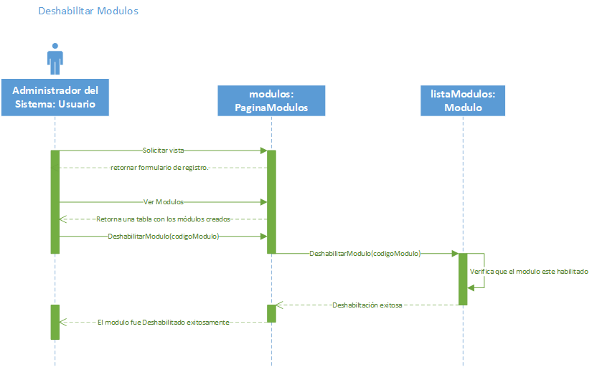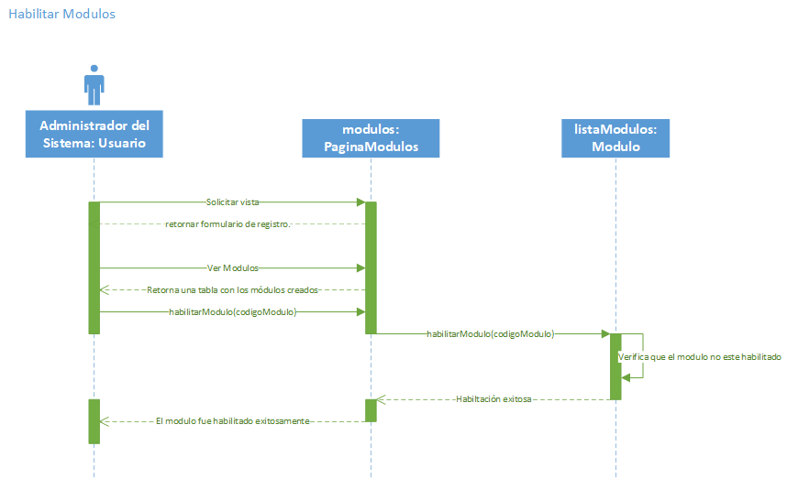

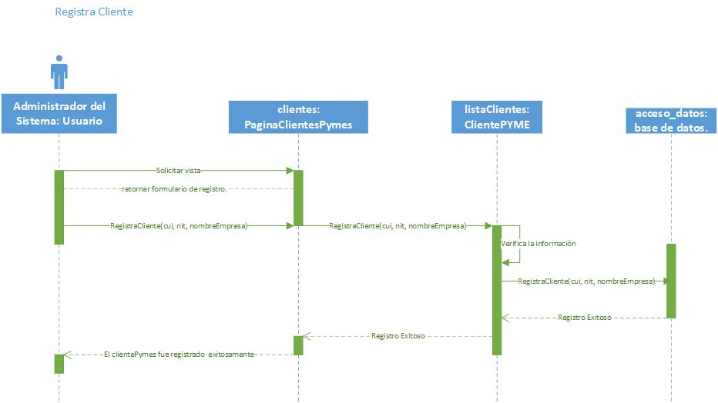

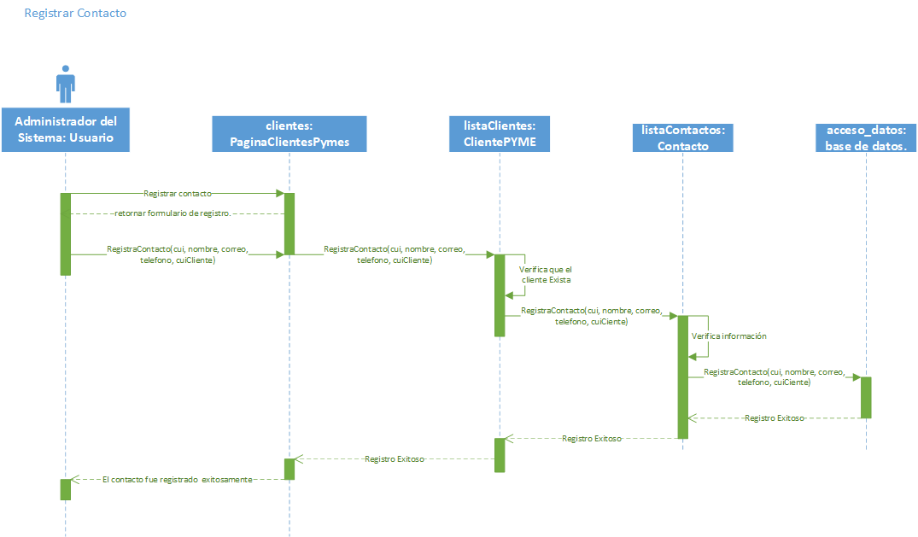

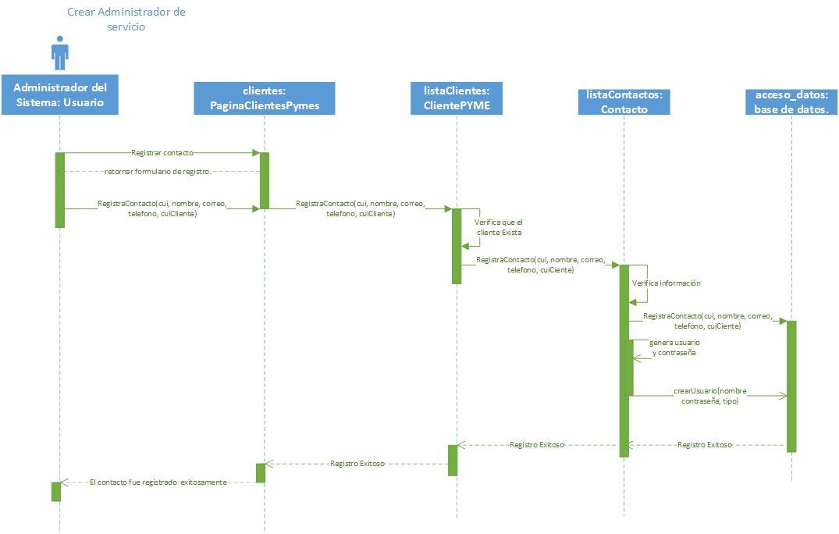

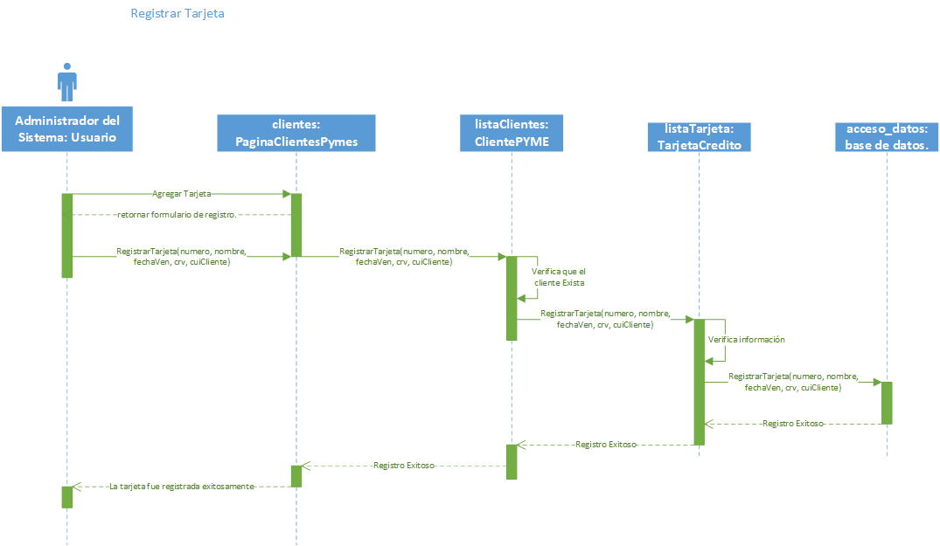

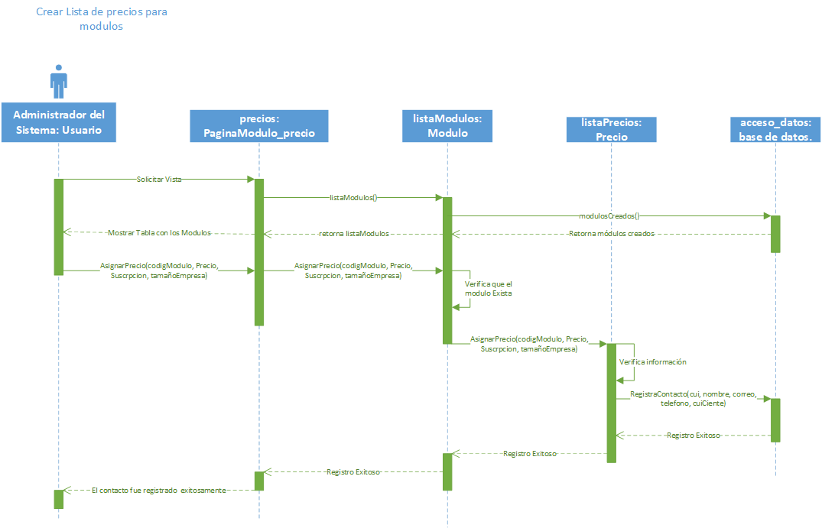

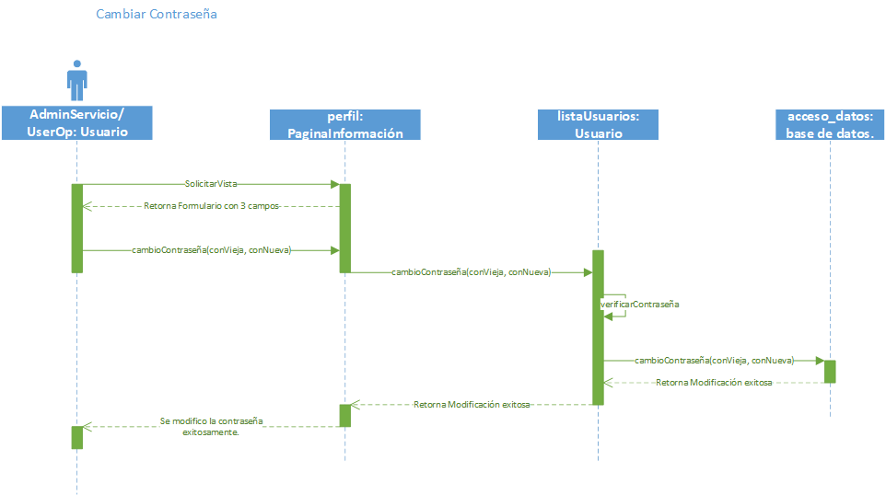

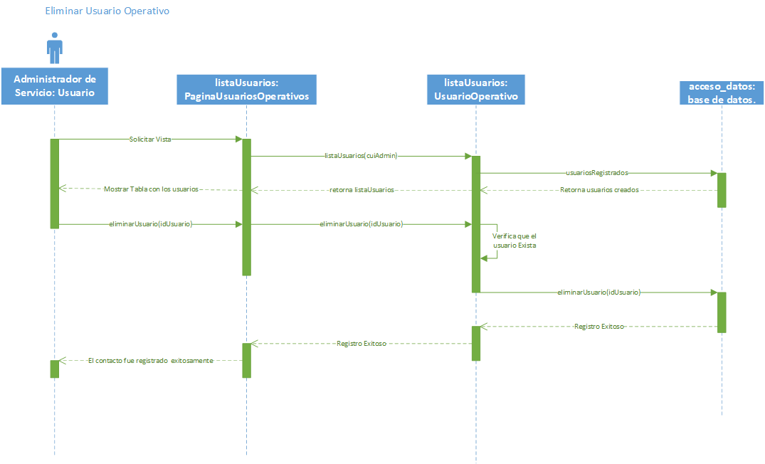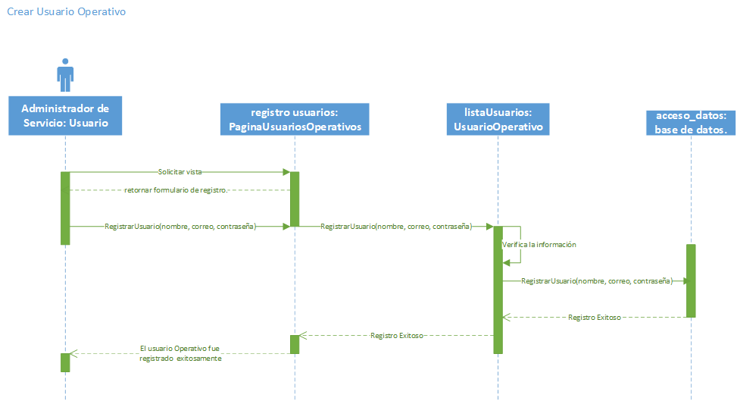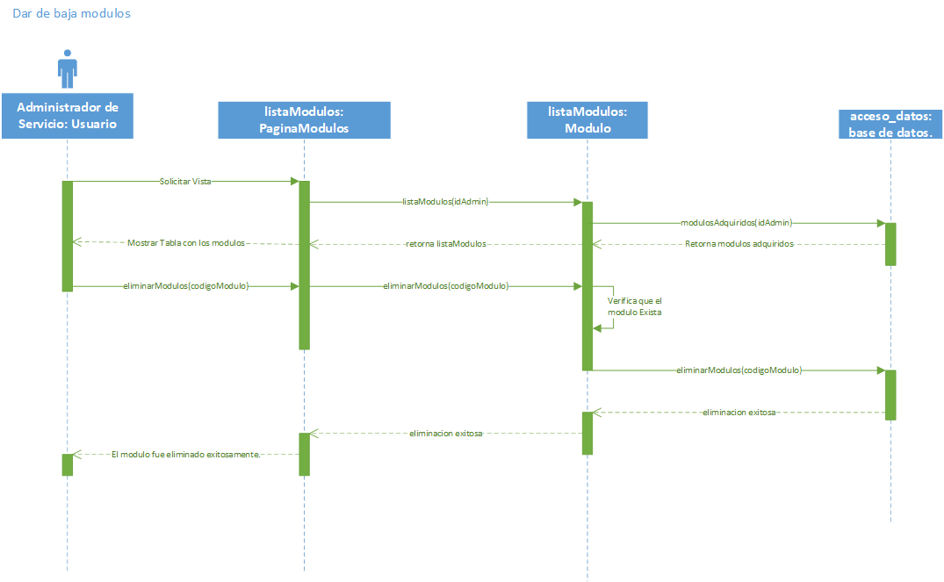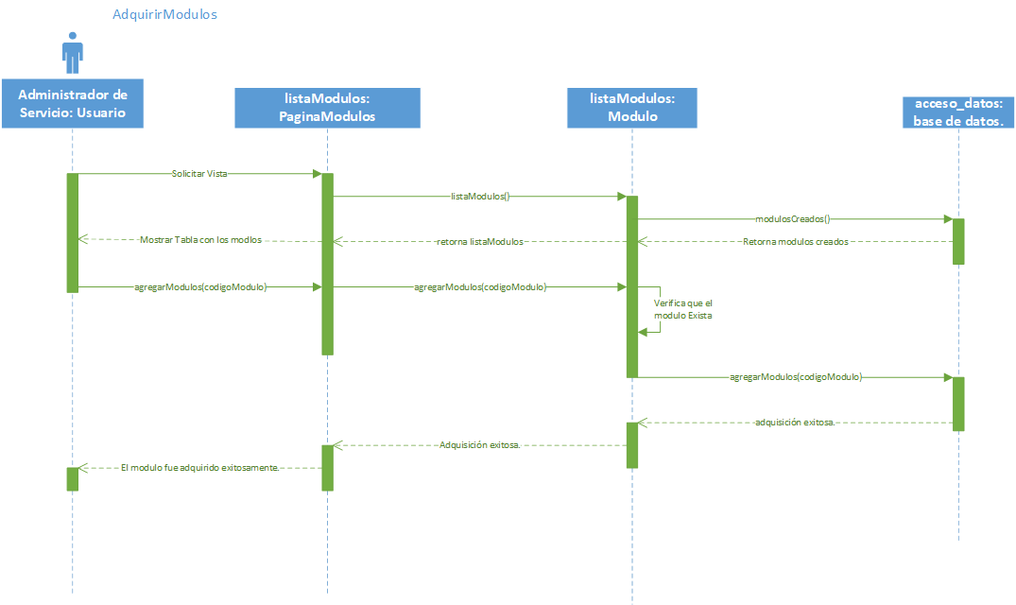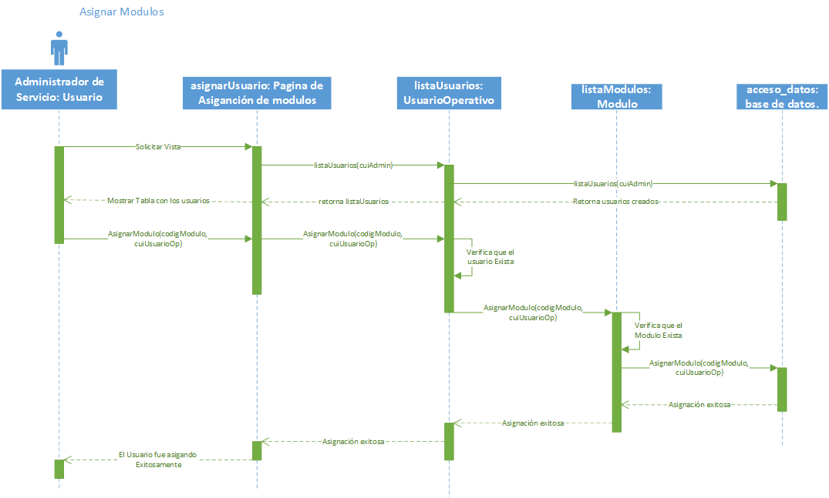

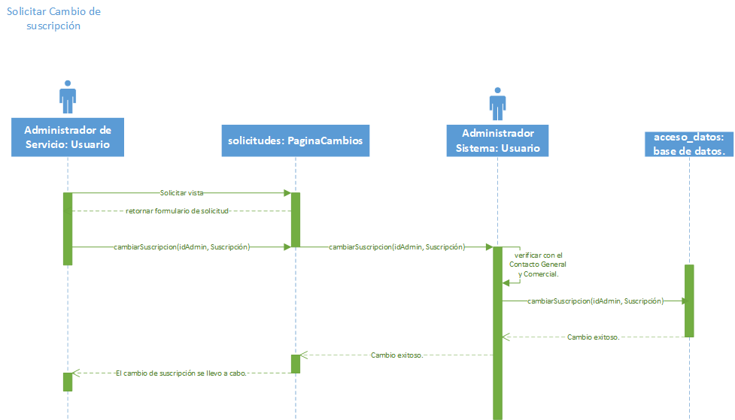

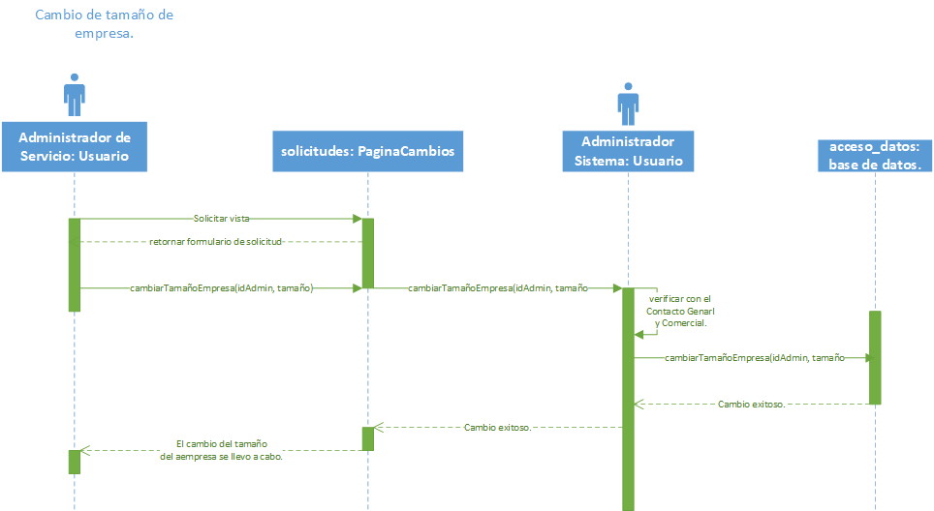

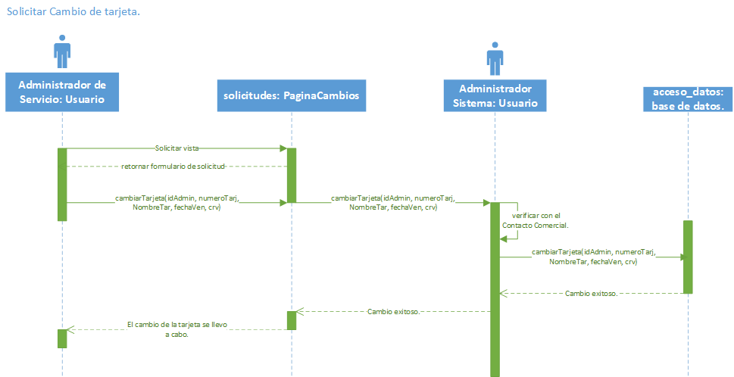

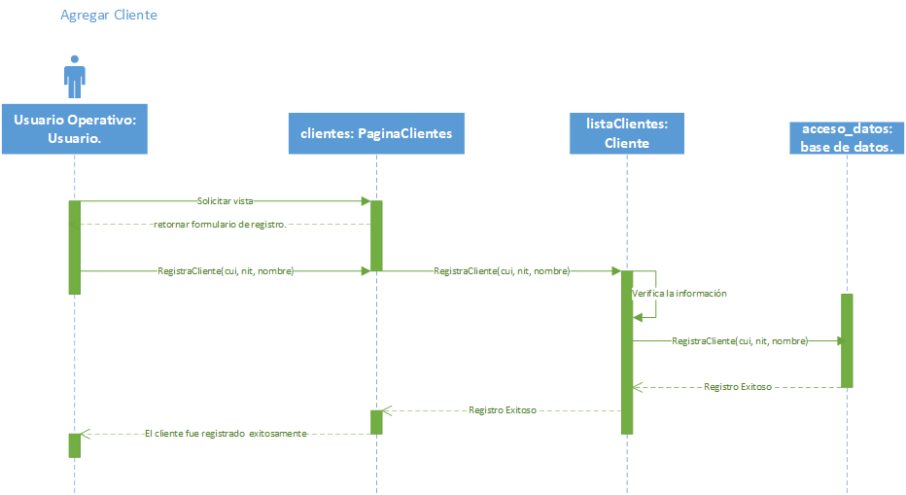

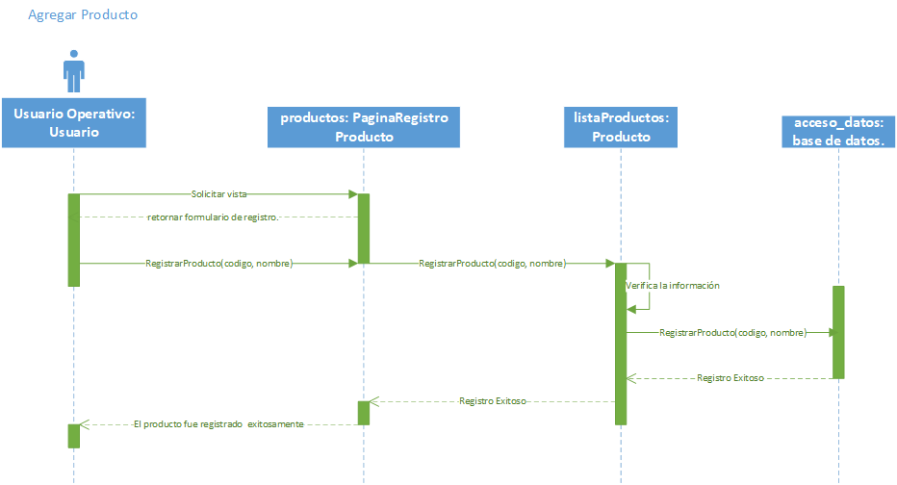

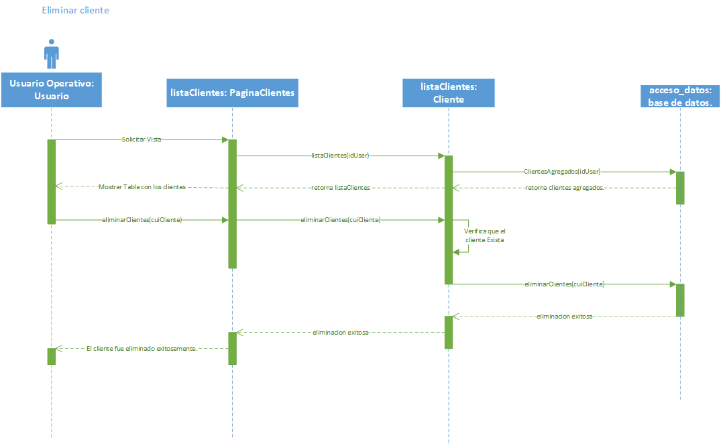

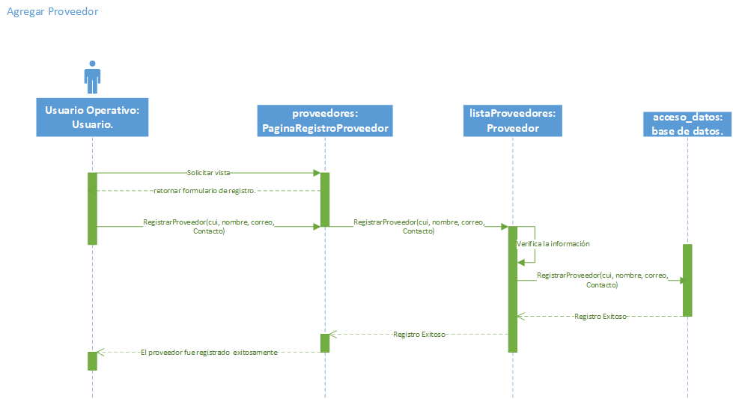

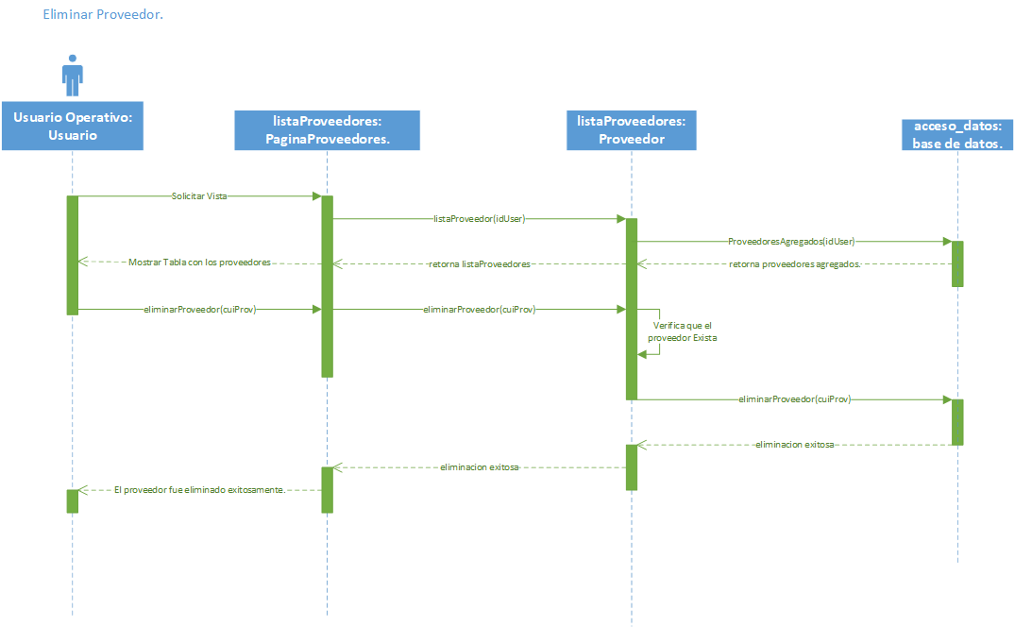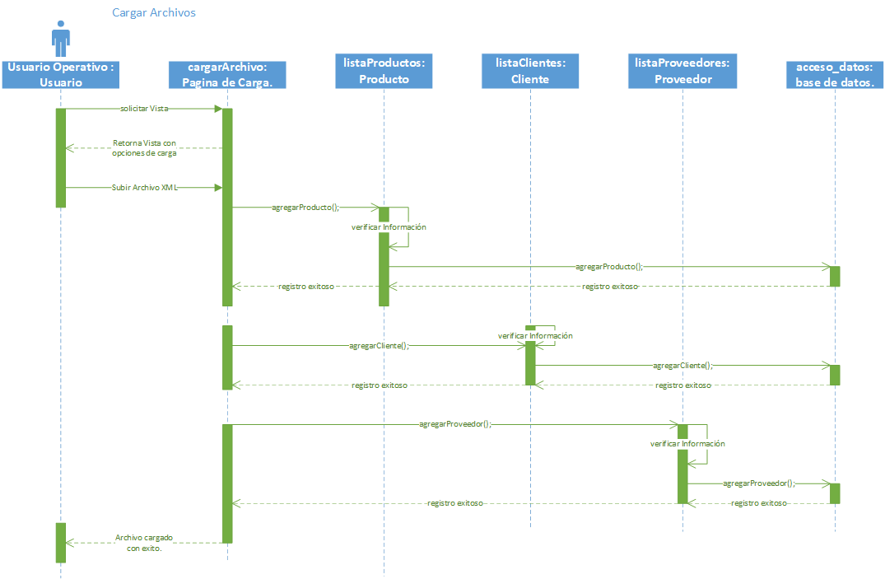

**DIAGRAMA DE ESTADOS**

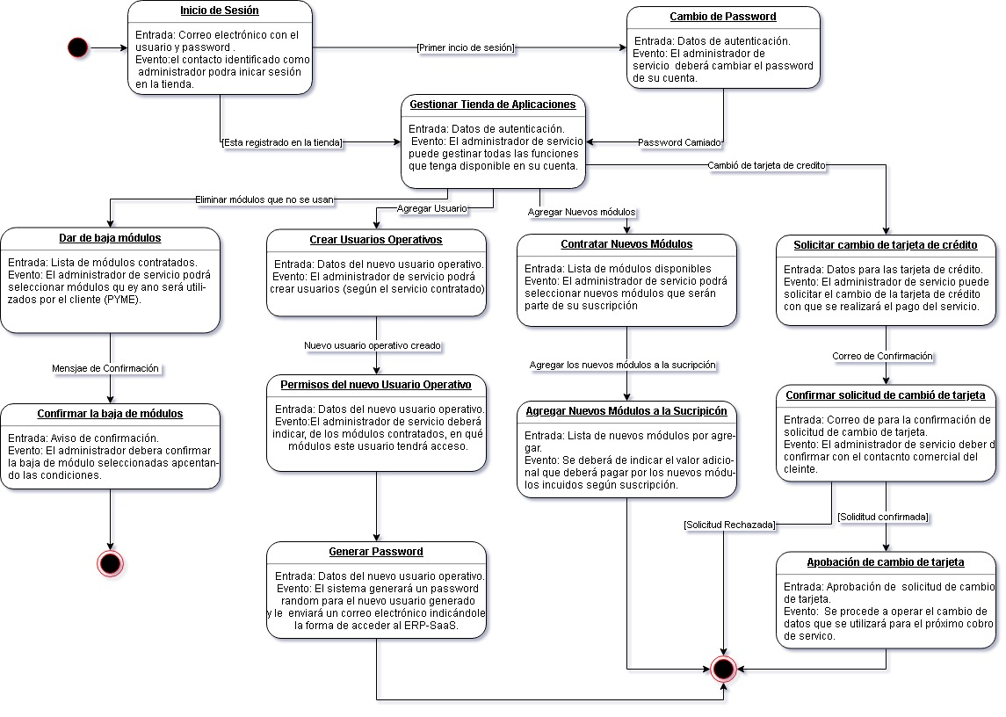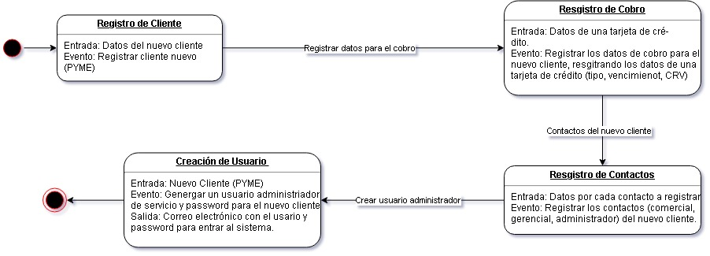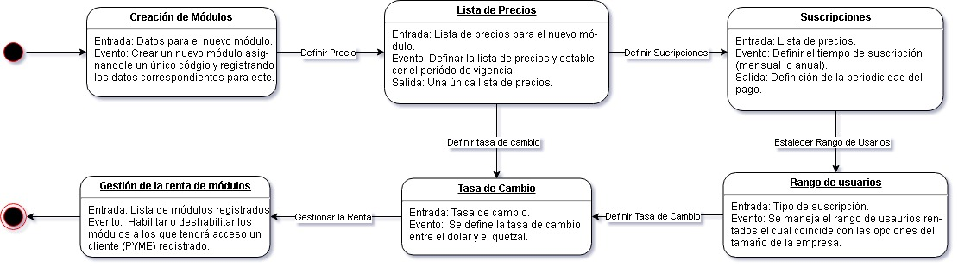

**DIAGRAMA DE CLASES**

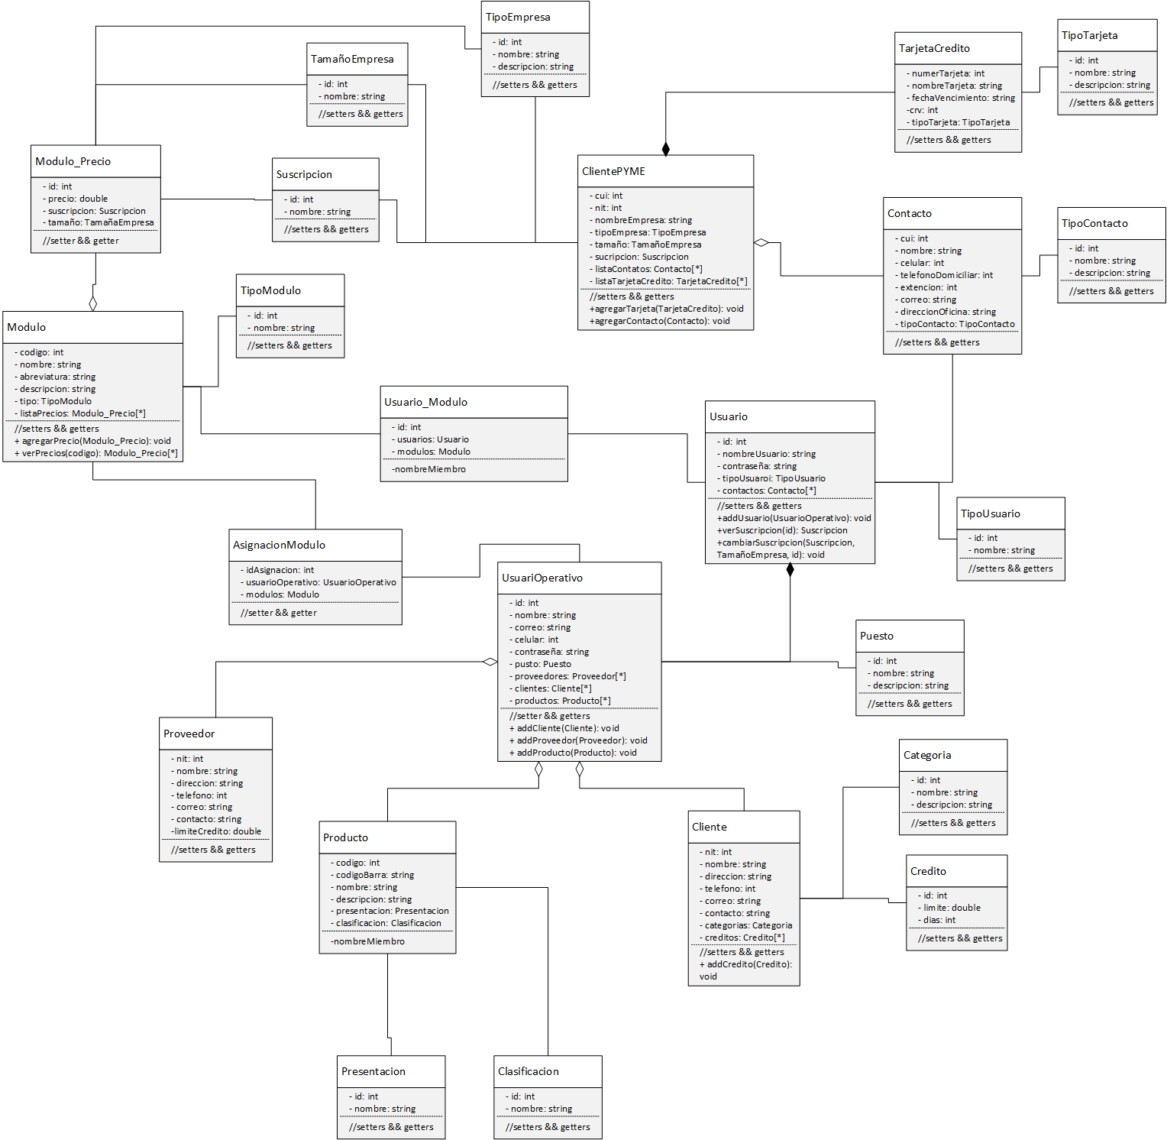

**ARQUITECTURA PREVIA DEL SISTEMA**

Arquitectura Previa del Sistema

Para este proyecto se hizo uso de la arquitectura MVC, el cual es separada en tres componentes separando la lógica de la aplicación de la lógica de la vista de la aplicación.

• Modelo: se encarga de manipular los datos, así como su persistencia.

• Controlador: se encarga de recibir peticiones por parte del usuario, luego realiza una solicitud de datos al modelo y finalmente comunicárselos a la vista.

• Vista: se encarga de la representación visual de los datos, es decir que se encarga con tolo lo que tenga que ver con la interfaz gráfica.

Controlador

(lenguaje C#.net)

Vista

(ASP.Net)

Modelo

(SQLServer 2019)

**PLANIFICACIÓN**

